Comunicato stampa

Illuminazione di negozi a misura dei gruppi di clienti – nuovo studio retail di Zumtobel
Zumtobel e il Gruppe Nymphenburg hanno condotto uno studio di laboratorio in cui sono riusciti, per la prima volta in assoluto, a registrare empiricamente le reazioni emotive delle persone che sostano in negozi con diversi scenari di luce. L’analisi delle preferenze di luce è stata eseguita su sette gruppi di clienti, definiti seguendo un modello di tipo neuropsicologico. I risultati tornano utili a sviluppare concezioni illuminotecniche per gli ambienti di vendita, tali da presentare i prodotti in modo ideale mettendo a proprio agio i clienti e spingendoli a soffermarsi più a lungo.
Dornbirn, febbraio 2014 – Le ricerche neuroscientifiche più recenti hanno dimostrato che nei negozi le decisioni di acquistare avvengono come minimo all’80% a livello subconscio e che pertanto dipendono soprattutto da impulsi emotivi. Ciò assodato, l’illuminazione assume un ruolo cruciale: il cliente non solo percepisce visivamente il prodotto esposto ma vive anche uno stato d’animo indotto dallo scenario. Sino ad oggi gli effetti della luce nei negozi sono stati studiati solo con vari metodi di sondaggio, cosa che non includeva l’aspetto decisivo della reazione subconscia. Per tale motivo il reparto Zumtobel Research ha messo in atto uno studio di laboratorio in collaborazione con il Gruppe Nymphenburg, un istituto di ricerca e consulenza di mercato di Monaco. La finalità dello studio era quantificare l’effetto emotivo della luce registrando empiricamente le reazioni psicologiche dei clienti. “La luce esercita un’influenza enorme sul subconscio delle persone”, spiega il dottor Hans-Georg Häusel del Gruppe Nymphenburg. “Quindi, se si vogliono raccogliere dati concreti e veritieri è indispensabile confrontarsi con il subconscio andando a guardare là dove nascono le reazioni emotive.”
Il “modello Limbic”: caratterizzazione secondo la personalità
Per lo studio di laboratorio i ricercatori del Gruppe Nymphenburg hanno sviluppato il cosiddetto “modello Limbic”, incentrato sulle complesse strutture emotive dei consumatori. Ciò significa che i dati sociodemografici risultavano secondari ai fini dello studio. In compenso i 48 partecipanti sono stati sottoposti a questionari e suddivisi in sette categorie di personalità chiamate “tipi Limbic”: nella fattispecie tipi “aperti”, “edonisti”, “avventurosi”, “performanti”, “disciplinati”, “tradizionalisti” e “armonizzanti”. La ricerca si è posta come obiettivo quello di capire come reagiscano questi sette gruppi a diversi scenari di luce in un negozio. Allo scopo il Gruppe Nymphenburg ha messo a punto un metodo apposito, il “Limbic Emotional Assessment” (LEA). Si tratta di un sistema con cui si riescono a misurare reazioni corporee anche minime.

Ai partecipanti, uomini e donne compresi tra i 19 e i 62 anni di età, è stata mostrata in laboratorio una simulazione tridimensionale di un negozio di moda illuminato in maniere diverse: in totale 20 scenari, proiettati uno dopo l’altro, con tutta una serie di variazioni di luce generale e d’accento, temperature di colore, contrasti e intensità. Durante questa proiezione si registravano empiricamente le loro reazioni fisiche subconsce come ad esempio flussi cerebrali e attività cardiaca. Sulla base di questi dati psicofisiologici si è potuto stabilire in modo univoco quali parametri scatenino emozioni positive o negative, reazioni attive o passive dei singoli gruppi. È emerso fra l’altro che bastano modifiche anche minime degli scenari per provocare reazioni assai differenti tra loro.
Riguardo ai risultati
I dati ottenuti evidenziano che è possibile rivolgersi in modo ideale ad ogni singolo gruppo. Altrettanto chiaro appare però che non esiste uno scenario di luce al quale tutti i “tipi Limbic” reagiscano positivamente alla stessa maniera. Tuttavia si notano singoli profili d’illuminazione cui reagiscono bene diversi tipi. Pertanto è stato possibile raggruppare le varie categorie di persone in tre tipologie che rivelano gusti analoghi in termini di luce: la tipologia BALANCE (armonizzanti, tradizionalisti e aperti) mostra reazioni positive soprattutto a un’illuminazione d’accento moderata. La tipologia STIMULANCE (edonisti, avventurosi) reagisce meglio alle scene con contrasti forti generati da illuminazione d’accento e un mix di vari spot. Infine la tipologia DOMINANCE (performanti, disciplinati) risente delle scene non equilibrate apprezzando invece effetti armoniosi e moderati. Per contro questo terzo gruppo ha rivelato emozioni negative con un’illuminazione ricca di contrasti e a fascio stretto.

“Notiamo di continuo che l’importanza della luce è drammaticamente sottovalutata nei negozi”, osserva il dottor Hans-Georg Häusel. “Si investe molto in vetrine e confezioni sontuose, ma la verità è che i prodotti acquistano significato emotivo solo se messi in scena dalla luce. Non solo, ma anche la stessa immagine che il negozio vuole trasmettere di sé dipende essenzialmente dalla luce.”
In pratica è solo sentendosi a proprio agio, in una luce piacevole, che il cliente tende a rimanere più a lungo nel negozio. Il che vuol dire in ultima analisi che il cliente si prende più tempo per esaminare prodotti e anche per acquistarli. “Implementando il neuromarketing nelle nostre conoscenze sulla luce possiamo concepire un nuovo modo di rivolgerci ai target, e questo sin dal momento del progetto,” dichiara Peter Kovacs di Zumtobel. “Nei negozi, infatti, possiamo studiare scenari di luce su misura per i marchi e per i gusti dei clienti.”

Riguardo al metodo di ricerca:
Il metodo di ricerca Limbic Emotional Assessment (LEA), sviluppato dal Gruppe Nymphenburg, si basa su neuroscienze e psicofisiologia. Quest’ultima disciplina è quella che si occupa dei legami tra i processi cerebrali e le conseguenti reazioni fisiologiche. Applicandola al metodo Limbic, un modello di ricerca su marchi e target già sperimentato nella pratica, è possibile mettere a fuoco una distinzione tra singoli gruppi. LEA è un metodo scientificamente testato che combina cinque differenti parametri per registrare reazioni corporee anche minime. Flussi cerebrali, conduttività cutanea o attività cardiaca sono solo alcune delle tante reazioni fisiologiche che si misurano sui clienti per trarre conclusioni sul loro stato emotivo.

Il Gruppe Nymphenburg
Da oltre 40 anni il Gruppe Nymphenburg opera come società di consulenza e ricerca di mercato assistendo produttori internazionali e aziende commerciali nel posizionamento del loro marchio o nella realizzazione di point of sale. La premessa di tale lavoro è la conoscenza profonda del comportamento di consumatori e acquirenti. Il Gruppe Nymphenburg è considerato tra i leader mondiali del neuromarketing. La sua specialità è inoltre la ricerca psicologica su negozi e consumatori.

Didascalie delle immagini:
(Photo Credits: Zumtobel)
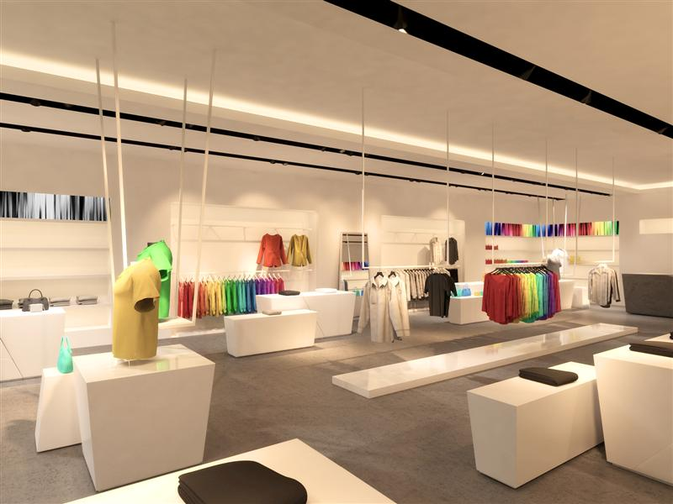
Foto 1: La tipologia BALANCE (armonizzanti, tradizionalisti e aperti) mostra reazioni positive soprattutto a un’illuminazione d’accento moderata.

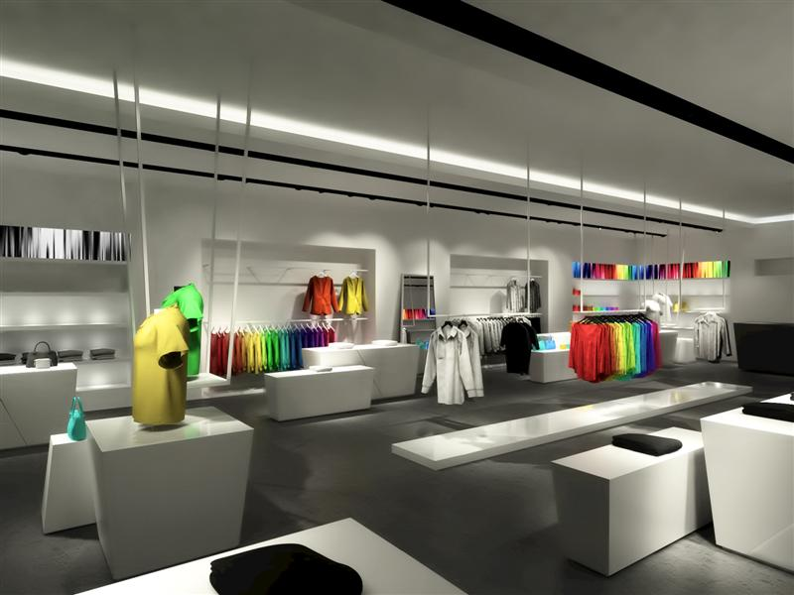
Foto 2: La tipologia STIMULANCE (edonisti, avventurosi) reagisce meglio alle scene con contrasti forti generati da illuminazione d’accento e un mix di vari spot.
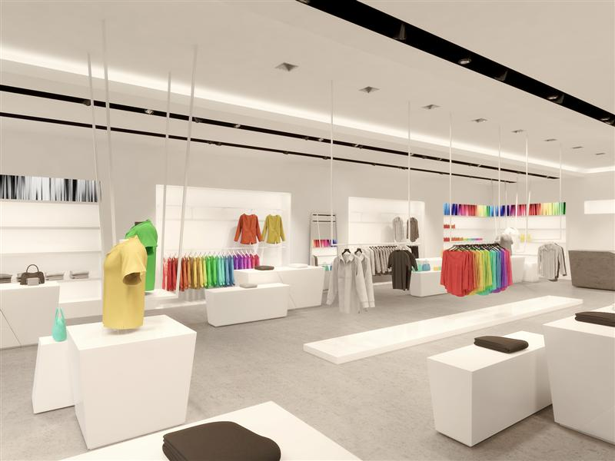
Foto 3: Infine la tipologia DOMINANCE (performanti, disciplinati) risente delle scene non equilibrate apprezzando invece effetti armoniosi e moderati.

Contatto stampa:
Zumtobel Lighting GmbH  Sophie Moser  Head of Brand Communications  Schweizer Strasse 30  A-6850 Dornbirn  Tel: +43 5572 390 26527  Cell: +43 664 80892 3074  press@zumtobel.com  www.zumtobel.com | Zumtobel Illuminazione Srl.  Dalla-Via Stefano  Marketing Communication  Via Giovanni Battista Pirelli, 26  I-20124 Milano  Tel: +39 345 2911591  Cell: +39 345 2911591  stefano.dallavia@zumtobelgroup.com  www.zumtobel.it
Distribuzione Italia:
Zumtobel Illuminazione S.r.l. socio unico
Sede legale e amministrativa
Via Isarco, 1/B
I-39040 Varna (BZ)

Tel: +39 0472 27 33 00
Fax: +39 0472 83 75 51
infovarna@zumtobel.it

www.zumtobel.it

Riguardo a Zumtobel
Il marchio Zumtobel è leader internazionale nelle soluzioni illuminotecniche globali, in grado di offrire valore aggiunto all’unione di luce e architettura. In qualità di leader innovativo, offre un’ampia scelta di apparecchi d’alto livello e sistemi di comando per le applicazioni più svariate dell’illuminazione professionale: uffici e istituti didattici, vendite e presentazioni, hotel e wellness, salute e cura, arte e cultura, industria e tecnica. Zumtobel è un marchio della società Zumtobel Group AG con sede a Dornbirn, Vorarlberg (Austria).
Zumtobel. La luce.

Sintesi. Per altre informazioni sullo studio e sui risultati dettagliati consultate la pubblicazione Zumtobel “Limbic Lighting – illuminazione di negozi a misura dei gruppi di clienti”.

